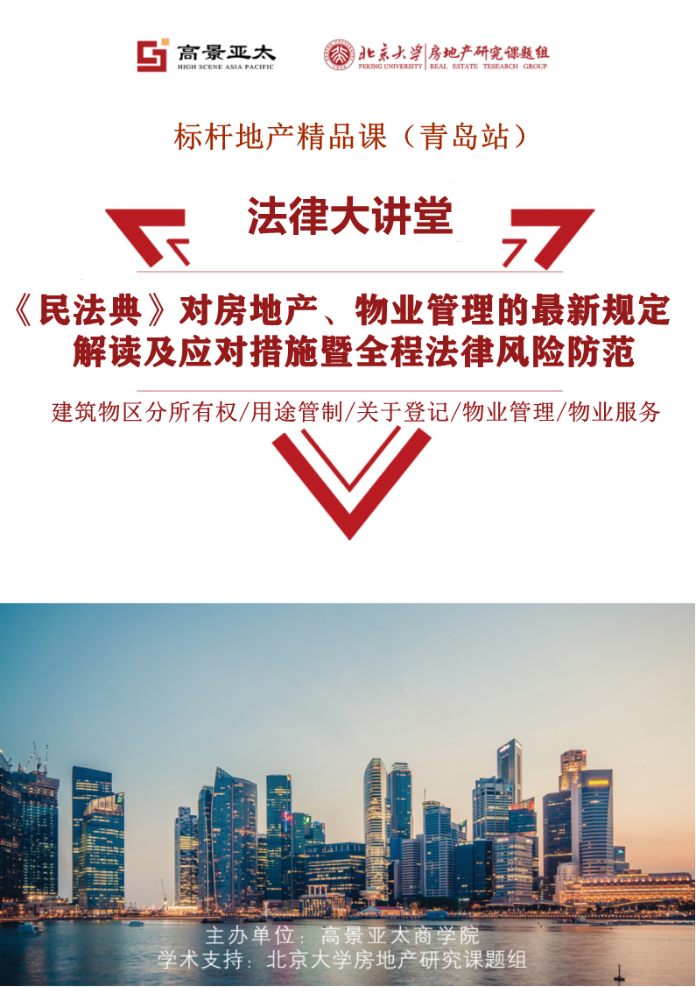

2020年5月28日，十三届全国人大三次会议表决通过的《中华人民共和国民法典》受到广泛关注。被称为“社会百科全书”的民法典，将会对我们生活的方方面面产生影响。民法典几乎涵盖了所有的民事活动，堪称为新时代人民权利的“宣言书”，同时有关民法典的话题迅速占领了“朋友圈”，成为双流街头巷尾热议的焦点。
那么民法典对房地产行业有什么影响呢？房产企业在开发、销售、房产交易过程中有什么风险需要防范的？房产企业要如何规避法律风险，该如何应对和调整法律带来的变化呢？
目前解读辅导民法典的课程可谓汗牛充栋，然而大部分从理论到理论，从条文到条文。事实上民法典对房地产开发与物业管理实务的关系极为密切，企业的法务与经营管理人员以及专业律师，都有迅速了解其重要内容的需求。民法典大部分条文是总结汇编以往的法律法规，但确实也有一些全新的规定。
本课程以最新《民法典》为切入点，以房地产开发和物业管理的视角去解读民法典，深入浅出，讲解房地产行业民事法律的重要核心内容，帮助房产企业的管理者破解管理难题，提升管理水平，规避风险，创新管理模式。


- 通过案例情景等，深入学习《民法典》中有关房地产行业的重要内容
- 了解房地产相关法律制定的背景和重要意义
- 学习房地产开发、销售、交易、物业服务等相关新规定
- 规避房地产管理企业法律风险，应对法律变化
- 提高运用法治思维和法治方式分析和解决问题的能力



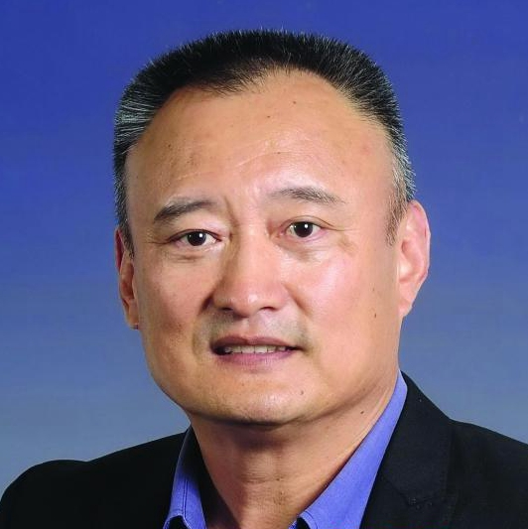
颜老师
万科集团首席法律顾问
职位介绍：万科集团首席律师，曾任万科集团审计法务部、风险管理部总经理，万科集团首席法律顾问，万科集团金牌讲师。
行业职务：中国房地产业协会法律专业委员会副主任；深圳市房地产业协会法律专业委员会主任；广东省人大常委会立法咨询专家；广东省法学会房地产法研究会副会长；华南国际经济贸易仲裁委员会、广州仲裁委员会、深圳仲裁委员会仲裁员；北京大学、清华大学法学院硕士生校外导师；人民大学律师学院兼职教授。
实战经历：颜老师服务万科23年，有深厚的专业功底及丰富的实务经验。曾多次参与房地产行业相关立法活动，为国家、省、市及行业的立法贡献过许多意见，且有不少建议被法律、法规、司法解释及行业规则所采纳。他的理论观点新颖，独树一帜，在学术界与地产界非常有影响力。他的授课语言鲜明，深入浅出，生动幽默，是万科金牌讲师，曾多次站在全国各地的讲台为房地产专业人士授课，引发好评如潮，学员都表示课程实战，受益匪浅。本系列课程中的内容全部为其独创。

第一部分：从房地产开发视角解读民法典
一、民法典的基本结构
（一）所有权是民法典的核心
（二）民法典基本上承继了物权法，较少创新
二、建筑物区分所有权是房屋市场化的产物
（一）合法建造产生所有权，不依赖于不动产登记
（二）建设用地使用权人是唯一的原始权利人
（三）建筑物区分所有权由三项权利复合而成
三、关于专有部分
（一）业主的专有部分大致相当于登记的部分。
（二）现实中的困境，登记不及时。不完整。专有的不登记，登记的不专有
（三）专有部分的三个要件。
（四）商品房小区中的敏感资产——车位、露台、花园、会所、幼儿园、学校
1.车位是专有部分。有独立的所有权
2.规划内的车位属于建设单位，可以出售、出租、附赠
3.关于车位权属的认识误区：成本说、配套说、容积率说、国防资产说
4.人防车位不属于国防资产
5.如何理解“首先满足业主需要”
6.花园与专属露台都属于专有部分的组成部分

（五）常见的侵害所有权现象——违法摊派
1.只有法律可以改变所有权
2.配建保障房
3.无偿移交学校幼儿园
4.无偿移交“社区党群活动中心”
5.旧改中的“贡献公共配套”
四、关于共有部分的共有权
（一）区分所有下的共有部分不同于传统的共有权
（二）共有权的三个来源
1.法定共有
2.约定共有
3.天然共有
（三）共有部分的合理使用
（四）共有部分的经营收益
（五）对共有部分的侵占
（六）共有部分的维护、更新、改造
（七）大公与小公
五、关于登记
- 登记是证明，不是确权
- 小产权——不被承认的所有权
（三）预售合同的登记备案不具有物权效力
（四）楼花抵押可以产生抵押权
第二部分：从物业管理视角解读民法典
一、物业管理的权利来源
- 民法典吸收、补充了物权法、物业管理条例、物业服务纠纷司法解释的内容
（二）关于物业管理的事务由业主共同决定
二、物业管理的核心是业主自治
（一）物业管理不是居民管理或社会管理
（二）实务中常见的众多“婆婆”
1.区县政府主管部门
2.街道办与乡镇政府
3.居委会
4.社区
三、物业管理与物业服务
（一）中国物业管理的特点与困境
1.规模巨大的小区与毫无关联性的居住者
2.行政管理缺位，自治管理困难重重
3.以服务者的身份扮演小区政府的角色
（二）物业管理的内容有管物发展到管人
1.物业企业被赋予了维护治安消防环保等秩序的职责
2.物业企业维护小区秩序的合理手段
（1）制止报告协助。
（2）重在预防，未雨绸缪。
（3）代位诉讼，既是权利也是义务
（4）文明管理，绝不涉黑。
四、物业费
（一）物业管理费——物业服务费——物业费
（二）业主的共同财产还是物业企业的营业收入
（三）在物业费问题上的种种认识误区
（四）物业费应当是业主的AA制财产
1.不应该对物业费，收营业税
2.政府不应当干涉物业费的标准
3.业主不能以不交物业费作为抗辩的手段
4.台湾对业主欠费的严厉制裁值得我们借鉴
五、物业服务合同
（一）民法典把物业服务合同作为典型合同
（二）物业服务合同的特殊性
1.突破了合同相对性
2.解除合同的权利不对等
3.物业服务人的总包责任
4.物业服务人的善后责任
5.一份好合同对于防范风险作用极大
六、物业企业的安全保障义务
（一）安全保障义务是针对特定对象的特殊侵权责任
1.我国侵权法从未将物业服务企业列为安全保障义务的主体
2.物业服务纠纷，司法解释，在征求意见中删除了物业企业的安全保障义务。
3.实务当中存在大量要求物业企业承担安全保障义务的判例
（二）民法典毫无征兆地突然规定了物业企业的安全保障义务
（三）民法典关于高空抛物赔偿责任的重大修改很不合理
（四）民法典关于高空坠物的赔偿责任也值得商榷
（五）物业企业面临重大风险的应对措施



- 房地产开发企业、房地产投资公司、房产营销策划、咨询中介、建筑装饰、物业管理等房地产产业链相关领域的管理人员及企业职工等；
- 房地产/物业企业法务、经营管理人员、执业律师等相关人员。
（温馨提示：公司团队参加效果最佳，建议相关领导带队参加）

【主办单位】：高景亚太房地产商学院山东分院
【支持单位】：北京大学房地产研究课题组
【开课时间】：2020年9月12-13日
【培训地点】：山东-青岛
【学习费用】：4800元/人；3人（含）以上：4000元/人

（备注：上述费用包括场地费、讲师费、资料讲义费、课间茶点费；培训期间的往返交通及食宿费由学员自理。）

【联系我们】

《民法典》对房地产、物业管理的最新规定解读及应对措施暨全程法律风险防范
（报名表）
公司名称：
请填写报名信息（请工整填写）
姓 名 | 性 别 | 职 务 | 联 系 电 话 | 身份证号码
3.您的个人商旅需求
酒店费用自付
是否需要预订酒店客房 |  |  | □需要 入住日期: 月 日-退房日期： 月 日  □不需要
4.费用
费用合计 | 4800元/人；3人（含）以上：4000元/人
交费方式 | 请将学费通过银行汇入指定运营账户  户 名：青岛高景亚太企业管理咨询有限公司  帐 号：3803027309200349080  开户行：中国工商银行股份有限公司青岛城阳支行
参会申请人签名：
（加盖贵单位公章）
年 月 日

备注：请填好后打印并签字盖章，传真或拍照后发邮件至报名______老师。

